**Zamierzenia wychowawczo- dydaktyczne na maj.**

**TYDZIEŃ I - MAJOWE ŚWIĘTA**

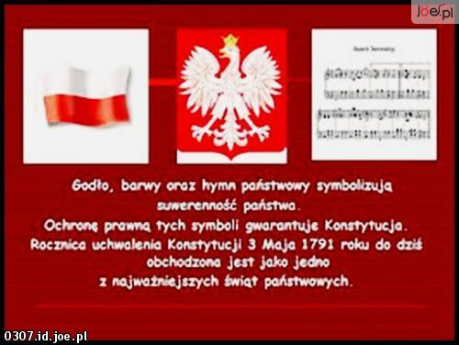

-budzenie poczucia patriotyzmu i przywiązania do swojej ojczyzny

-utrwalenie wizerunku flagi i godła

-podnoszenie wiary we własne możliwości

-poznanie zapisu graficznego głoski f, F

-utrwalenie tematyki związanej z Unią Europejską

-ćwiczenia sprawności manualnej

 **TYDZIEŃ II – WYPRAWA W KOSMOS**

-wzbogacenie wiadomości na temat kosmosu

- rozwijanie aktywności twórczej

-poznanie znaku graficznego głoski r, R

-poznanie postaci Mikołaja Kopernika

-doskonalenie umiejętności wycinania nożyczkami

**TYDZIEŃ III - PRZYJĘCIE DLA MAMY I TATY**



-wzbudzanie pozytywnych, pełnych życzliwości i szacunku relacji między dziećmi a rodzicami

-poznanie znaku graficznego głoski j. J

-kształtowanie poczucia rytmu i tempa

-doskonalenie koncentracji uwagi

-wdrażanie do współpracy w zespołach



**TYDZIEŃ V - WSZYSTKIE DZIECI SĄ RÓWNE**

-kształtowanie świadomości posiadania przez dziecko własnych praw -zapoznanie ze znakiem graficznym liczby 10

-utrwalenie liczebników głównych i porządkowych

-rozbudzanie wrażliwości na poszanowanie i respektowanie odmienności innych

-kształtowanie umiejętności radzenia sobie z porażką